GM DISTRIBUTION
19 Rue des Forges - 86200 Loudun - Tél 05.49.98.33.23 / Fax : 05.49.98.33.63

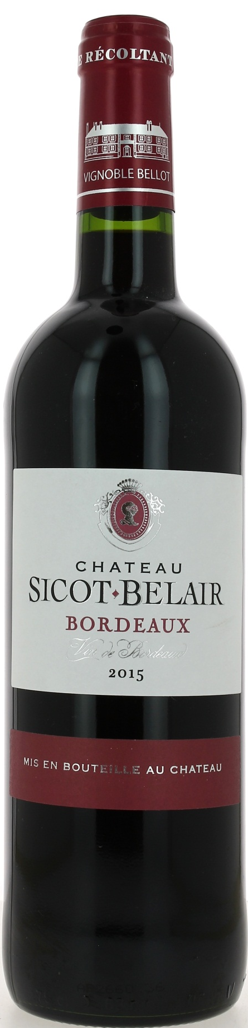

13°

CHÂTEAU
SICOT-BELAIR
2015
AOC BORDEAUX
Fréderic Bellot
Vigneron récoltant.

LE VIGNOBLE :
Nature des sols : Argileux-siliceux
Age du vignoble : 22 ans
Encépagement : 80 % Merlot
10 % Cabernet Sauvignon
10 % Cabernet Franc

DEGUSTATION & CONSERVATION :
Commentaire de dégustation :
Belle couleur pourpre. Vin très fruité et très souple avec des senteurs de fruits exotiques et de fruits rouges qui animent la complexité du bouquet.

Dégustation : entre 16° et 18°C.
Vieillissement : à boire dans les 5 ans
Accords mets vins : viandes rouges et grillades.

PALLETISATION :
Dimensions palette : 1200/800/1380 mm
Dimension carton : 300/225/150 mm
Poids du carton : 7.00 kg
Bouteilles/carton : 6 bouteilles debout
Cartons/couche : 25
Couches/palette : 4
Bouteilles/palette : 600

Gencod Bouteille : 3 700 678 001 978
Gencod carton : 3 700 678 001 985

